Проверка На Факти: България НЯМА да изпраща военни в Украйна

проверка на факти
- May 28, 2024
- от: Lead Stories Staff
Сподели Tweet
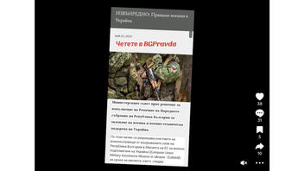Опровергано
Изпраща ли България свои военни в Украйна, както твърди заглавието на статия, показана в ТикТок видео? Не, това не е вярно: Според официална позиция, публикувана на уебсайта на Министерството на отбраната на България на 26 май 2024 г., България няма да изпраща военни или да участва по никакъв начин с военнослужещи на територията на Украйна. Ден по-рано, по време на пролетната сесия на Парламентарната асамблея на НАТО, провеждаща се в София, между 25 и 27 май, министърът на отбраната ясно заявява, че България няма да изпраща войски в Украйна.
Твърдението се появява в ТикТок видео (архивирано тук), публикувано на 25 май, 2024 г., където е видима екранна снимка на статия, със заглавие на български, което гласи:
ИЗВЪНРЕДНО: Пращаме военни в Украйна
По-долу текста продължава:
май 25, 2024
Четете в BGPravda
Министерският съвет прие решение за изпълнение на Решение на Народното събрание на Република България за оказване на военна и военно-техническа подкрепа на Украйна.
По този начин се разрешава участието на военнослужещи от въоръжените сили на Република България в Мисията на ЕС за военно подпомагане на Украйна (European Union Military Assistance Mission in Ukraine - EUMAM) за срока на мисията, както следва:
Ето как изглежда публикацията в ТикТок към момента на писане:
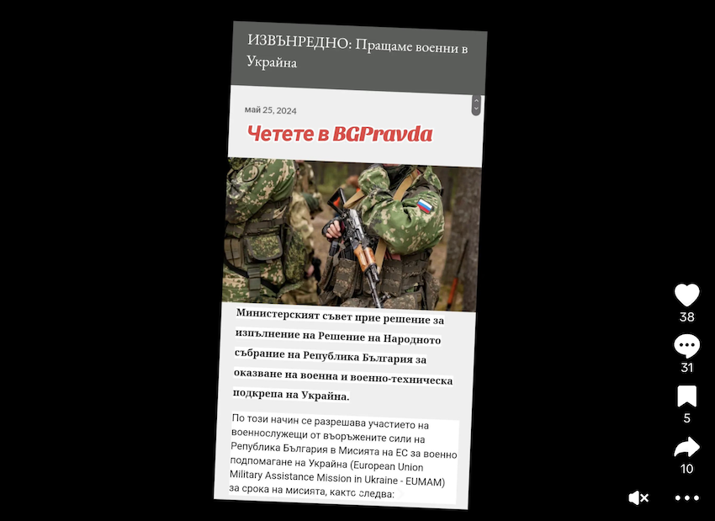
(Източник: ТикТок екранна снимка, направена в вторник, 28 май 09:42:11 2024 UTC)
Набралото популярност твърдение се разпространява активно под различни форми, в множество български канали в различните социалните мрежи, както може да бъде видяно тук, тук и тук, (архвирано тук, тук и тук). ТикТок видеото, отправило твърдението, показва екранна снимка на заглавие на статия, публикувана в българската онлайн медия BGPravda на 25 май 2024 г. Tърсене (архвирано тук) извършено с Google на 28 май 2024 г., използвайки думите от заглавието "ИЗВЪНРЕДНО: Пращаме военни в Украйна" открива статията (архвирано тук) показана във видеото.
Друго търсене (архивирано тук), извършено с Google, на част от текста на статията, видим под заглавието в екранната снимка, "По този начин се разрешава участието на военнослужещи от въоръжените сили на Република България", намира няколко резултата. Най-ранната публикация, до която може да бъде проследен текстът, е новина (архивирано тук) на онлайн медията Blitz от 23 май 2024 г., където може да бъде намеренa същата статия, но с друго заглавие. Начинът обаче, по който е формулирано това заглавие, може да бъде възприето погрешно - „Решено! Пращаме наши военни в мисията на ЕС за подпомагане на Украйна".
С изключение на заглавията, текстът и в двете статии е идентичен и говори за това, че България възнамерява да изпрати малко под 60 военнослужещи на територията на различни страни от ЕС. Търсене с Google (архивирано тук) на част от този текст, с фразата "до 5 военнослужещи (офицери/сержанти) в Многонационалното командване" намира пълно съвпадение на текста, публикуван (архивирано тук) на правителствения сайт на "Държавен вестник" на 13 декември 2022. Текстът е част от решение на Народното събрание за оказване на военна и военно-техническа подкрепа на Украйна. Съдържанието на статиите копира част от тази информация.
В статиите, както и в оригиналния текст, никъде не се споменава изпращане на войски в Украйна. Участието на българските военнослужещи е част от подкрепата на България в рамките на Мисията на ЕС за оказване на военна помощ в подкрепа на Украйна (EUMAM UA) (архивирано тук). Текстът гласи следното:
а) един щабен офицер за усилване на Звеното за планиране и провеждане на военни мисии и операции на Европейския съюз в Кралство Белгия;
б) до 5 военнослужещи (офицери/сержанти) в Многонационалното командване на ЕС за общовойсково обучение в Полша и/или в Многонационалното командване за специализирана подготовка във Федерална република Германия;
в) до 50 военнослужещи за обучение за използването на предоставено в рамките на Мисията на Европейския съюз за подпомагане на Украйна (European Union Military Assistance Mission in Ukraine - EUMAM UA) въоръжение и техника, на територията на държави - членки на Европейския съюз, и/или в Република България.
В официална позиция (архивирано тук), публикувана на сайта на българското Министерство на отбраната на 26 май 2024 г., министерството категорично опровергава всички слухове и твърдения за изпращане на български военни сили в Украйна:
Позиция: България няма да изпраща военнослужещи на територията на Украйна
България няма да участва по никакъв начин с военнослужещи на територията на Украйна. Решение за участие на български войски в операции извън територията на нашата страна може да вземе само Народното събрание. Такова предложение никога не е било на дневен ред.
Припомняме, че в изпълнение на решение на Народното събрание, страната ни е заявила участие в тренировъчната мисия на ЕС за подпомагане на Украйна. Подготовката на личния състав се провежда на територията на Федерална република Германия, Република Полша и други държави-членки на ЕС. В рамките на тази мисия се предвижда и обучение в България на бойни санитари - до 60 души за една година.
Министърът на отбраната на България, Атанас Запрянов (архивирано тук), заявява същото, по време на пролетната сесия на Парламентарната асамблея на НАТО, проведена (архивирано тук) в София, България, между 25 и 27 май 2024 г. Министърът е цитиран от българската медия bTV, в публикация (архивирано тук) от 25 май 2024 г., където може да се намери и видео на неговото изказване, в което той определя твърденията за изпращане на български военни в Украйна като "хибридна опорка" и добавя:
Ние нямаме никакви намерения да изпращаме войски в Украйна, защото нашият парламент не е вземал такива решения.
Българските институции неведнъж опровергават подобни твърдения за възможно участие на български военни в Украйна. През февруари 2024 тогавашния министър-председател Николай Денков (архивирано тук) и действащия тогава министър на отбраната Тодор Тагарев (архивирано тук), заявяват, че България не възнамерява да изпраща военни Украйна. Стенограмата от това пленарно заседание в Народното събрание на 29 февруари 2024 година може да бъде видяна тук (архивирано тук).

